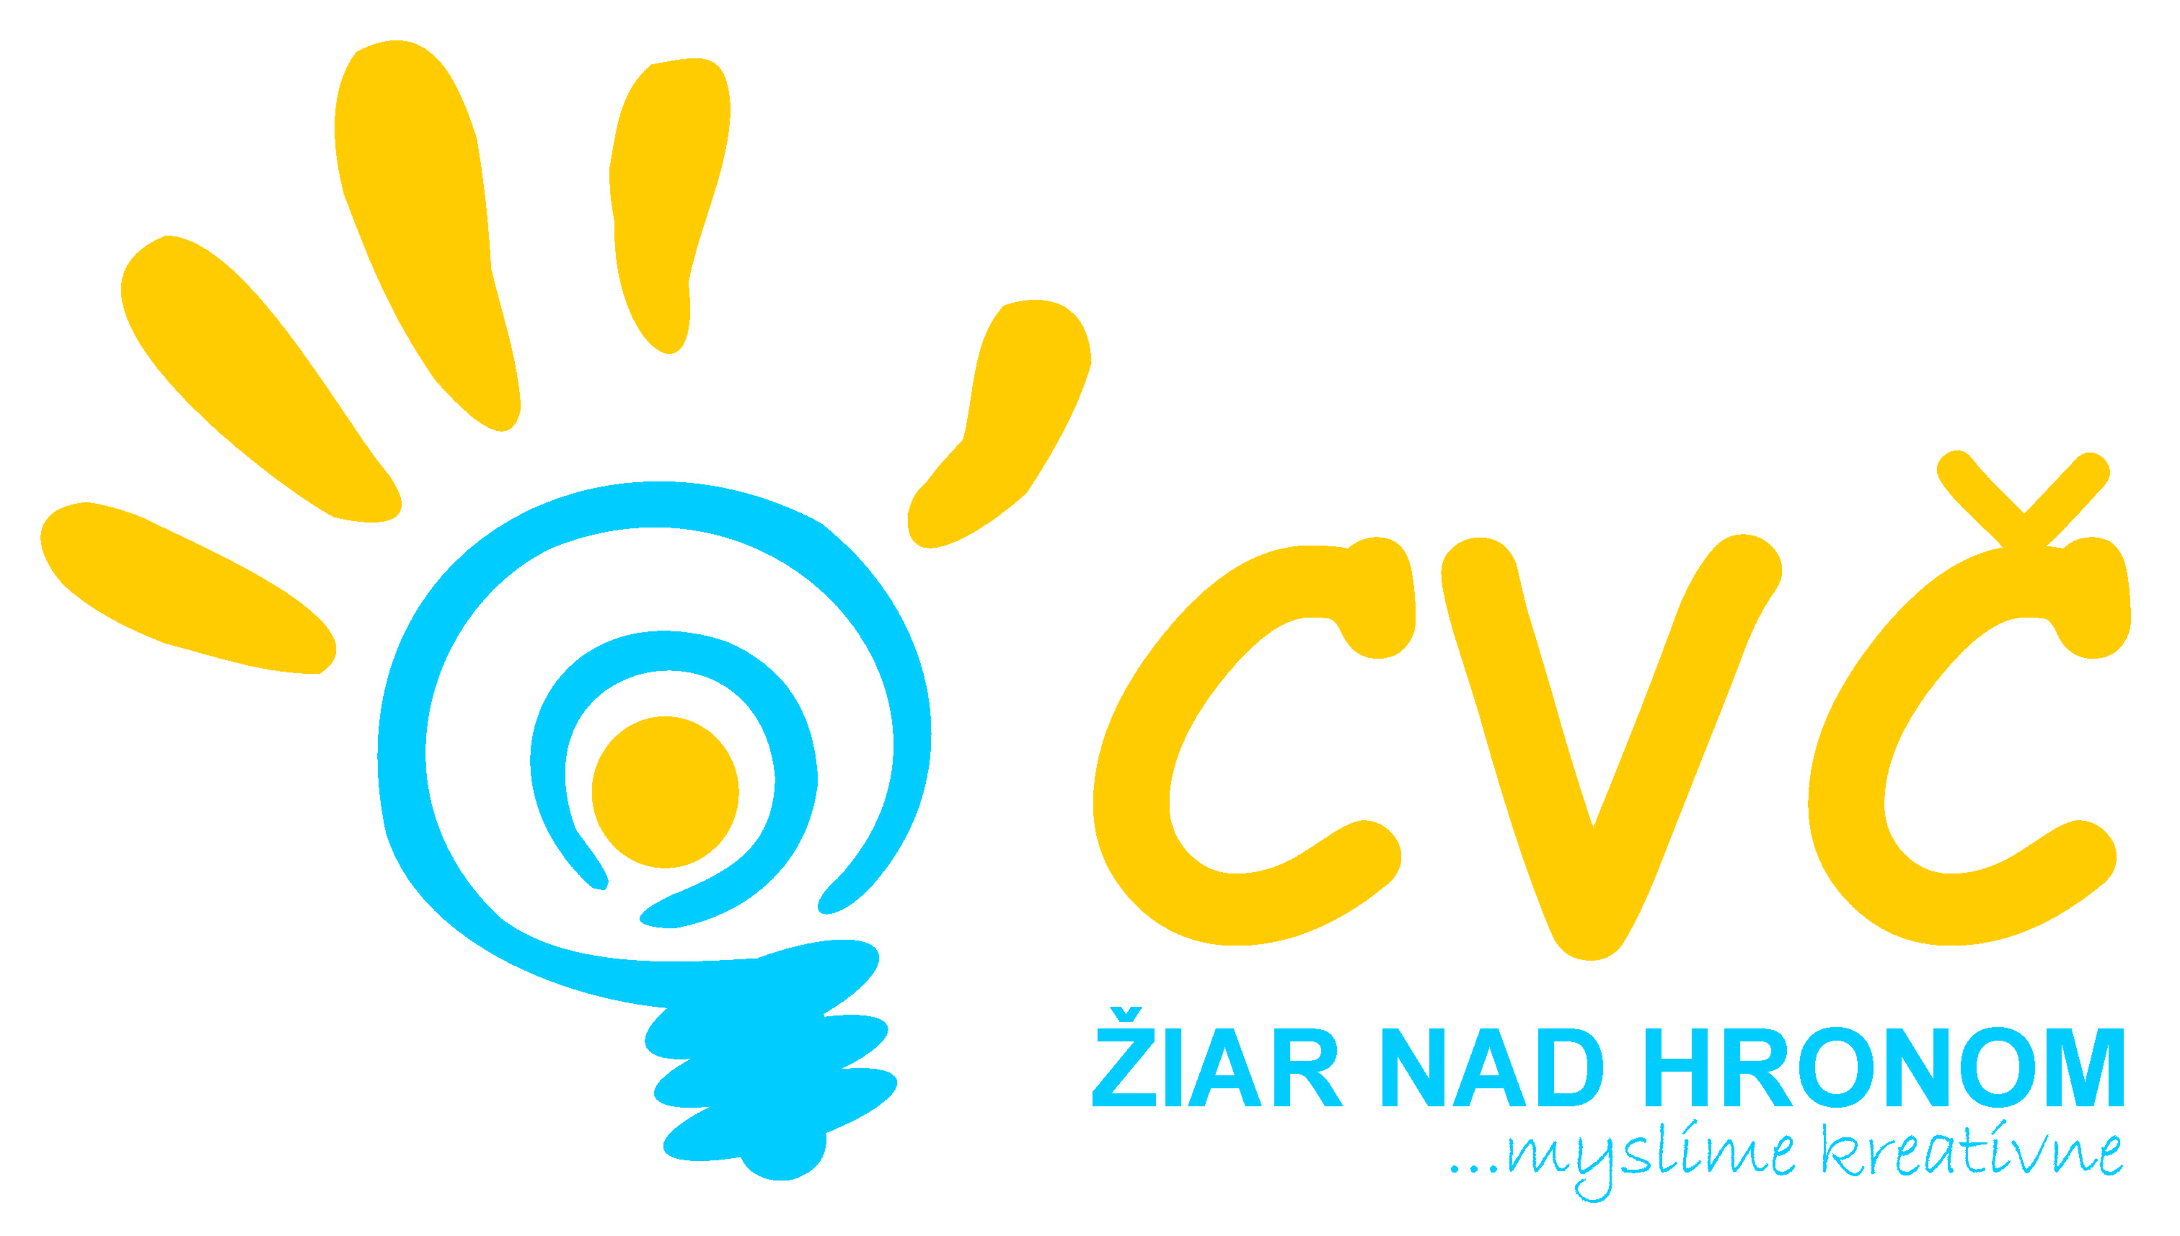 Centrum voľného času Žiar nad Hronom
Ul. M. R. Štefánika 17, 965 01 Žiar nad Hronom
Riaditeľstvo ZŠ
Pre ŠKD Žiar nad Hronom

Centrum voľného času v Žiari nad Hronom
vyhlasuje súťaž
pre kolektívy ŠKD

Veľkonočné variácie
ukryté v košíku.

Cieľ súťaže: Oboznámiť deti s veľkonočnými
tradíciami a symbolmi, ktoré sa spájajú
s obdobím Veľkej noci.
Podporovať u detí spoluprácu a estetické
cítenie.

Informácie o súťaži: Kolektívy ŠKD si z vlastných prác na tému
Veľká noc ( vajíčka, dekorácie,....)
vytvoria a naaranžujú veľkonočný kôš.
Každý doručený veľkonočný kôš bude
zaradený do súťaže. Počas výstavného
týždňa môžu deti zo základných škôl, ŠZŠ
a ŠKD v meste Žiar nad Hronom navštíviť
výstavu a ohodnotiť jednotlivé vystavené
práce. Na záver sa uskutoční vyhodnotenie
prác.

Organizačné pokyny:

Miesto konania súťaže: Centrum voľného času,
Ul. M.R. Štefánika č.17 v Žiari nad Hronom.

Účastníci: kolektívy ŠKD

Termín doručenia prác: najneskôr do 22. marca 2013.

Výstava prác: od 25.03. – 27.03.2013 v čase od
8.00hod. do 16.00 hod.
Na výstavu je potrebné sa telefonicky
nahlásiť.

Vyhodnotenie súťaže: 04.4.2013, práce umiestnené na prvých
troch miestach budú ocenené a ceny
budú doručené do ŠKD.

Ďalšie podmienky :
- každá práca musí byť výsledkom práce detí.
- každé oddelenie ŠKD môže prihlásiť najviac jednu prácu.
- každá práca musí byť riadne označená:
(mená autorov, meno oddelenia
adresa školy, zodpovedná p. vychovávateľka)

V prípade otázok kontaktujte:
PaedDr. Gáfrikovú Petronelu, CVČ M.R. Štefánika č.17, Žiar nad Hronom,
t.č.:0905 295 556, 045/673 33 48, pedagogikacvczh@gmail.com

S pozdravom

Mgr. Helena Gáfriková v. r.
riaditeľka CV

